Національний технічний університет України

«Київський політехнічний інститут»

Факультет інформатики та обчислювальної техніки

Кафедра обчислювальної техніки

**Лабораторна робота №6**

з дисципліни «Комп’ютерні системи»

на тему: “ВИВЧЕННЯ РОБОТИ КОНВЕЄРНИХ КС”

Виконали:

студенти групи ІО-43

Шудренко Євген

Даніленко Наталія

Перевірила:

доц. Русанова О.В.

Київ, 2017 р.

**Мета:** Аналіз функціонування та ефективності конвеєрних КС.

**Варіант:** 8

**Вираз:** *A/B+(C+D*E)*(G+K/L*M)*

Розробка алгоритму:

1). Із закритими дужками:

**(1)**

**(1)**

**(1)**

$$A/B+(C+D*E)*(G+K/L*M)$$

**(2)**

**(2)**

$$AB+(C+DE)*(G+KL*M)$$

**(5)**

**(4)**

**(3)**

$$AB+(CDE)*(G+KLM)$$

Граф алгоритму:

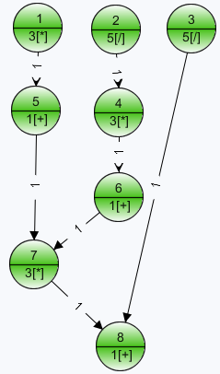

Рис. 1.1 Граф алгоритму для закритих дужок

2). Із відкритими дужками:

**(1)**

**(1)**

**(1)**

**(1)**

**(1)**

**(1)**

**(1)**

$$\frac{A}{B}+C*G+C*\frac{K}{L}*M+D*E*G+D*E*\frac{K}{L}*M$$

**(2)**

**(2)**

**(2)**

**(2)**

$$AB+CG+CM*KL+DE*G+DE*KL*M$$

**(3)**

**(3)**

$$ABCG+CMKL+DEG+DEKL*M$$

**(4)**

**(5)**

$$ABCGCMKL+DEG+DEKLM$$

Граф алгоритму:

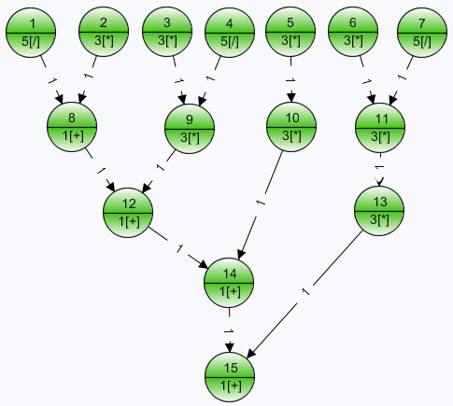

Рис. 1.2. Граф алгоритму відкритих дужок

Для закритих дужок:

|  |  |  |  |  |
| --- | --- | --- | --- | --- |
| Кількість шарів конвеєру | Тип | Час виконання | Коефіцієнт ефективності | Коефіцієнт прискорення |
| 2 | Статичний | 80 | 0.57 | 1.13 |
| 4 | 71 | 0.32 | 1.27 |
| 2 | Динамічний | 70 | 0.65 | 1.29 |
| 4 | 67 | 0.34 | 1.34 |

Для відкритих дужок:

|  |  |  |  |  |
| --- | --- | --- | --- | --- |
| Кількість шарів конвеєру | Тип | Час виконання | Коефіцієнт ефективності | Коефіцієнт прискорення |
| 2 | Статичний | 130 | 0.67 | 1.34 |
| 4 | 113 | 0.39 | 1.54 |
| 2 | Динамічний | 120 | 0.73 | 1.45 |
| 4 | 88 | 0.5 | 1.98 |

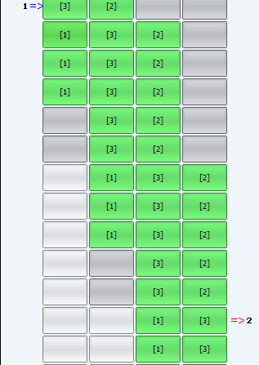

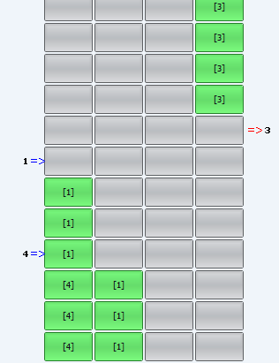

Рис. 1.3. Конвеєр з 4 шарів динамічний (справа) та статичний (зліва)

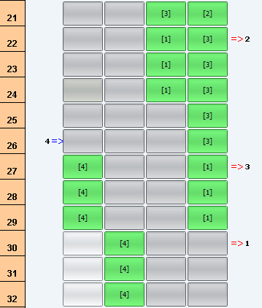

Рис. 1.4. Динамічний конвеєр з чотирьох шарів

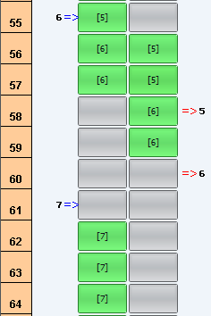

Рис. 1.5. Статичний конвеєр з двох шарів

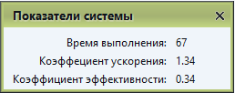

Рис. 1.6. Показники для динамічного конвеєру з чотирьох шарів

Висновок: в результаті виконання лабораторної роботи розроблені графи алгоритму обчислювання виразу за варіантом (з закритими та відкритими дужками). Проведене тестування виконання алгоритму на конвеєрних системах з динамічною та статичною організацією для 2 та 4 шарів. Отримані результати свідчать про доцільність використання конвеєрної системи для вирішення даного типу задач (дрібнозернистий паралелізм математичних операцій). При цьому кращі результаті продемонстровані динамічним конвеєром, в зв’язку з можливістю паралельної обробки різнорідних задач на різних шарах конвеєру, що добре видно на рис. 1.3. Але загалом час все одно втрачався на затримки синхронізації, як показано на рис. 1.4. та 1.5. Найкращі показники зображені на рис. 1.6., вони підтверджують найбільшу швидкодію динамічної конвеєрної системи серед досліджуваних. На відміну від Cray-1, в розглянутих конвеєрах немає поділу конвеєрів по типам операцій, векторних регістрів, і відповідно, можливості виконання декількох різних дій над одними і тими ж даними без необхідності повторного звертання до пам’яті. Також для Cray-1 характерна реалізація конвеєра конвеєрів, кожен з яких мав власний набір операцій (арифметичні, логічні, з плаваючою крапкою, тощо) і при цьому, за рахунок внутрішньої шини, дані могли передаватися від одного до іншого шару без затримок, пов’язаних із записом та читанням ОП.